Міністерство освіти і науки України
Національний університет «Львівська політехніка»
Інститут комп’ютерних наук та інформаційних технологій
Кафедра автоматизованих систем управління


Звіт
до лабораторної роботи №3
з дисципліни
Програмування мобільних смарт-систем
на тему
«Інтеграція хмарних сервісів для збереження та синхронізації сенсорних даних»
Виконав: студент ОІ-46
Новосад Денис
Прийняв:
Герез Д. О.

Львів – 2026

Лабораторна робота № 3

Тема роботи Інтеграція хмарних сервісів для збереження та синхронізації сенсорних даних
Мета роботи навчитися організовувати асинхронну передачу даних між мобільним застосунком і хмарним сервісом, опанувати формування JSON та виконання мережевих запитів.

Індивідуальне завдання
Для застосунку Digital Spirit Level необхідно реалізувати передавання координат акселерометра X, Y і Z до публічного REST API. Дані повинні надсилатися з інтервалом п’ять секунд, а інтерфейс має відображати результат останньої синхронізації. За відсутності мережі встановлюється стан Pending і показується одноразове повідомлення.

Обраний спосіб хмарної взаємодії
Для роботи обрано варіант HTTP REST із бібліотекою Retrofit 2, конвертером Gson і навчальним сервісом JSONPlaceholder. Запит POST надсилається на адресу https://jsonplaceholder.typicode.com/posts. Сервіс повертає відповідь HTTP 201 з переданим JSON і тестовим ідентифікатором, але не зберігає запис постійно. Такий режим відповідає передбаченій у завданні імітації хмарного приймача та не потребує власного сервера або API-ключа.

Архітектура застосунку
Застосунок побудовано за MVI. MainActivity лише передає дії Start і Stop відповідно до життєвого циклу. SensorReader перетворює Android SensorManager на Flow. LevelViewModel отримує вимірювання, формує SensorData та викликає SensorRepository. Репозиторій перевіряє мережу й звертається до CloudApi. Результат перетворюється на SyncStatus у LevelState, після чого Compose автоматично перемальовує екран.
Репозиторій створюється один раз у DigitalSpiritLevelApplication. Завдяки цьому екран і ViewModel не залежать від деталей Retrofit, а майбутнє додавання локальної бази даних не вимагатиме зміни інтерфейсу.

Схема взаємодії
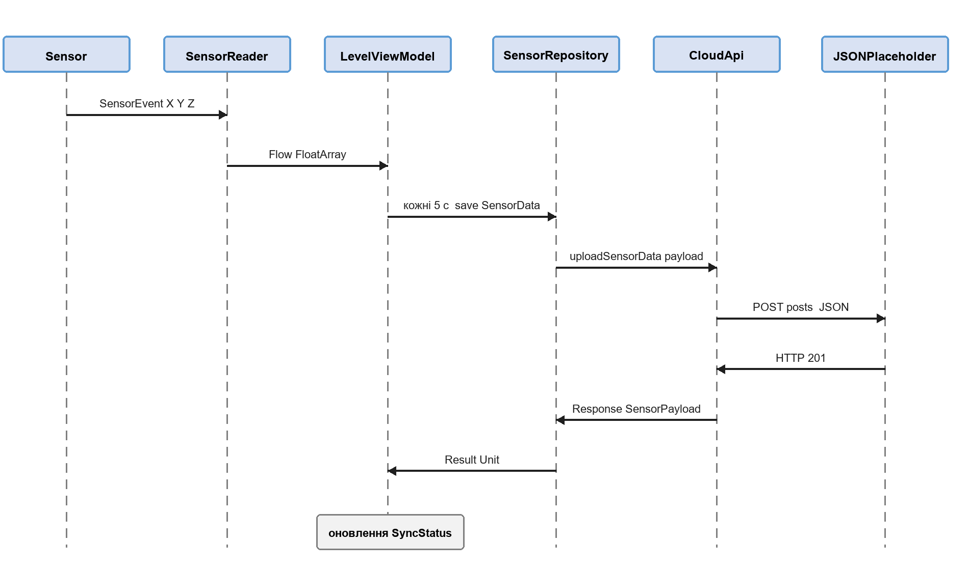
Рисунок 1 – Діаграма послідовності хмарної синхронізації
Після початку зчитування SensorReader передає координати у LevelViewModel. Окрема корутина очікує п’ять секунд, після чого надсилає останній вимір до репозиторію. Успішна відповідь переводить індикатор у Synced, а помилка мережі або HTTP-запиту — у Pending.

Модель сенсорних даних
Поле | Тип | Призначення
deviceId | String | Ідентифікатор екземпляра цифрового рівня
sensorType | String | Назва сенсора accelerometer
value | Float | Модуль вектора прискорення
x, y, z | Float | Поточні координати акселерометра
timestamp | Long | Час формування пакета у мілісекундах Unix
Таблиця 1 – Поля JSON-пакета сенсорних даних
SensorData є внутрішньою моделлю, з якою працює ViewModel. Перед HTTP-запитом функція toPayload() створює SensorPayload у форматі зовнішнього API. Поле value містить модуль вектора прискорення, обчислений за координатами X, Y і Z.
Лістинг 1 – Моделі SensorData і SensorPayload
data class SensorData(
val deviceId: String,
val timestamp: Long,
val value: Float,
val type: String,
val x: Float,
val y: Float,
val z: Float
)
data class SensorPayload(
val deviceId: String,
val sensorType: String,
val value: Float,
val x: Float,
val y: Float,
val z: Float,
val timestamp: Long
)

Дозволи та CloudApi
До AndroidManifest.xml додано дозволи INTERNET і ACCESS_NETWORK_STATE. Перший дозволяє виконувати HTTP-запити, другий потрібний для перевірки активної мережі через ConnectivityManager.
Лістинг 2 – Дозволи для мережевої взаємодії
<uses-permission android:name="android.permission.INTERNET" />
<uses-permission android:name="android.permission.ACCESS_NETWORK_STATE" />

CloudApi описує POST-запит анотаціями Retrofit. GsonConverterFactory перетворює SensorPayload у JSON та декодує відповідь без ручного формування рядка.
Лістинг 3 – Опис REST API та створення Retrofit
interface CloudApi {
@POST("posts")
suspend fun uploadSensorData(
@Body payload: SensorPayload
): Response<SensorPayload>
companion object {
private const val BASE_URL =
"https://jsonplaceholder.typicode.com/"
fun create(): CloudApi = Retrofit.Builder()
.baseUrl(BASE_URL)
.addConverterFactory(GsonConverterFactory.create())
.build()
.create(CloudApi::class.java)
}
}

Репозиторій сенсорних даних
SensorRepository є єдиним місцем мережевої логіки. Метод save() виконується на Dispatchers.IO, перевіряє наявність інтернету, надсилає пакет і повертає Result. HTTP-відповідь із кодом поза успішним діапазоном перетворюється на помилку, а CancellationException не перехоплюється, щоб життєвий цикл корутин працював коректно.
Лістинг 4 – Метод SensorRepository.save
suspend fun save(data: SensorData): Result<Unit> =
withContext(Dispatchers.IO) {
if (!networkStatusProvider.isOnline()) {
return@withContext Result.failure(NoInternetException())
}
try {
val response = api.uploadSensorData(data.toPayload())
if (!response.isSuccessful) {
throw HttpException(response)
}
Log.d(TAG, "POST successful: HTTP ${response.code()}")
Result.success(Unit)
} catch (error: CancellationException) {
throw error
} catch (error: Exception) {
Log.e(TAG, "POST failed", error)
Result.failure(error)
}
}

Перевірка стану мережі
NetworkMonitor перевіряє активну мережу та дві властивості NetworkCapabilities: наявність доступу до інтернету і підтверджену працездатність з’єднання. Якщо перевірка не пройдена, CloudApi не викликається, а репозиторій повертає NoInternetException.
Лістинг 5 – Перевірка доступності мережі
override fun isOnline(): Boolean {
val network = connectivityManager.activeNetwork ?: return false
val capabilities =
connectivityManager.getNetworkCapabilities(network) ?: return false
return capabilities.hasCapability(NET_CAPABILITY_INTERNET) &&
capabilities.hasCapability(NET_CAPABILITY_VALIDATED)
}

Періодична синхронізація
LevelViewModel запускає окрему корутину у viewModelScope. Цикл виконується, доки екран активний, очікує 5000 мс і передає останній вимір до репозиторію. У onPause дія Stop скасовує як сенсорну, так і мережеву корутину.
Лістинг 6 – Запуск синхронізації з інтервалом п’ять секунд
private fun startCloudSync() {
if (cloudSyncJob != null) return
cloudSyncJob = viewModelScope.launch {
while (isActive) {
delay(CLOUD_SYNC_INTERVAL_MS)
syncCurrentSensorData()
}
}
}
private companion object {
const val CLOUD_SYNC_INTERVAL_MS = 5_000L
}

Перед запитом стан змінюється на Syncing. У разі успіху встановлюється Synced. Якщо запит не виконано, встановлюється Pending і через Channel передається LevelEvent.ShowMessage. Повідомлення показується один раз для послідовності однакових помилок, тому Toast не повторюється кожні п’ять секунд.
Лістинг 7 – Оновлення стану після HTTP-запиту
sensorRepository.save(data)
.onSuccess {
_state.update { it.copy(syncStatus = SyncStatus.SYNCED) }
Log.d(TAG, "Cloud synchronization completed")
}
.onFailure { error ->
_state.update { it.copy(syncStatus = SyncStatus.PENDING) }
if (!wasPending) {
_events.send(LevelEvent.ShowMessage(error.message.orEmpty()))
}
}

Індикатор хмарної синхронізації
До LevelState додано SyncStatus зі значеннями Idle, Syncing, Synced і Pending. LevelScreen показує окрему картку «Хмарна синхронізація». Успішний стан позначається зеленим, Pending — червоним, а під час запиту відображається CircularProgressIndicator.
МІСЦЕ ДЛЯ СКРИНШОТА ЕКРАНА ЗІ СТАТУСОМ СИНХРОНІЗОВАНО
Вставити зображення замість цього блока
Рисунок 2 – Індикатор успішної хмарної синхронізації

Відповідь хмарного сервісу
Після POST-запиту JSONPlaceholder повертає передані поля та тестовий id. Для контрольного пакета отримано HTTP 201 та id 101. Сервіс імітує створення ресурсу, тому доказом передавання є тіло відповіді, журнал SensorRepository і запис у Network Inspector.
МІСЦЕ ДЛЯ СКРИНШОТА ВІДПОВІДІ JSONPLACEHOLDER З HTTP 201
Вставити зображення замість цього блока
Рисунок 3 – Відповідь REST API з отриманими сенсорними даними

Аналіз мережевого трафіку
У вкладці App Inspection Network Inspector необхідно вибрати процес застосунку та запит POST /posts. У деталях запиту мають бути видимі адреса endpoint, JSON-пакет із координатами, код відповіді 201 та тіло відповіді. Це підтверджує, що мережевий виклик виконується застосунком, а не лише локально імітується у ViewModel.
МІСЦЕ ДЛЯ СКРИНШОТА NETWORK INSPECTOR З POST ЗАПИТОМ
Вставити зображення замість цього блока
Рисунок 4 – Передавання JSON-пакета у Network Inspector

Результати
У застосунку реалізовано формування JSON-пакета з ідентифікатором пристрою, часом, модулем прискорення та координатами X, Y і Z. Актуальні дані передаються через Retrofit кожні п’ять секунд. Успішний POST-запит повертає HTTP 201, а індикатор переходить у Synced. За відсутності мережі CloudApi не викликається, стан змінюється на Pending і користувач отримує повідомлення.
Проєкт успішно пройшов testDebugUnitTest, assembleDebug і lintDebug. Окремий unit-тест підтвердив перетворення SensorData у SensorPayload та відсутність виклику API, коли NetworkStatusProvider повідомляє про відсутність мережі.

Висновки
Під час виконання лабораторної роботи було реалізовано асинхронне передавання сенсорних даних до навчального REST API. Retrofit описує HTTP-запит, Gson виконує перетворення JSON, а SensorRepository ізолює мережеву логіку від ViewModel і Compose-екрана. Період у п’ять секунд обмежує кількість запитів і не блокує головний потік Android.
Стани Synced і Pending дозволяють користувачу бачити результат останньої спроби. Перевірка мережі запобігає зайвому виклику API без доступу до інтернету. Побудована структура відповідає MVI та підготовлена до подальшого додавання локальної бази даних і повторної синхронізації невідправлених записів.

